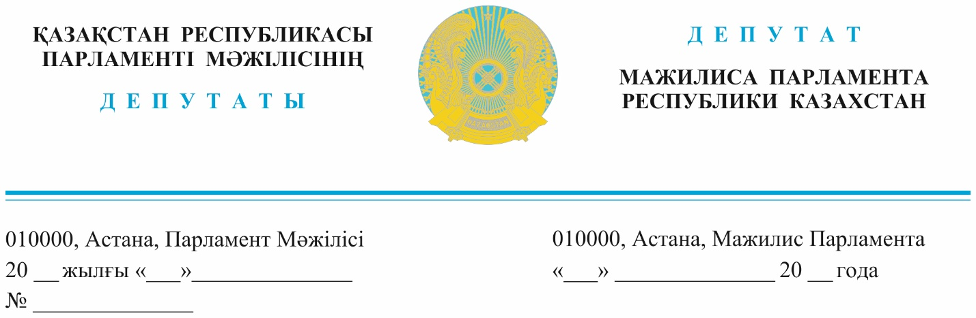

*2023 жылдың 26 сәуір жарияланды*

**Қазақстан Республикасының**

**Премьер-Министрінің орынбасары –**

**Сауда және интеграция министрі С. М. Жұманғаринге**

**Депутаттық сауал**

**Құрметті Серік Мақашұлы!**

Депутаттық сауалдың себебі – Түркістан облысындағы көкөніс өсіретін жылыжай өндірістерінің жағдайы.

Түркістан облысы – жылыжай көкөнісін өндіру бойынша еліміздің жетекші өңірлерінің бірі, республика жылыжайларының 67 %-ы облысқа тиесілі *(жалпы ауданы 1062,9 га).* Ағымдағы жылдың қаңтар айындағы қалың қарға төтеп бере алмаған жылыжайлардың 94 %-ы шаруалардың өз күшімен салынған жеңіл құрылыстар екен. Қожалықтар шығынын тез өтеу үшін оларды мүмкіндігінше арзан етіп жасайды. Мемлекет тарапынан төмен пайыздық ұзақ несиелер болса, шаруалар жылыжайларды талап етілетін стандарттар мен технологиялар бойынша сала алады.

Статистикалық мәліметтерге сәйкес 2021 жылмен салыстырғанда 2022 жылы республика көлемінде жылыжайда өндірілетін қызанақ пен қияр өсіру 71,8 мың тоннаға төмендеген. Елімізде күнделікті пайдаланатын көкөніс өнімдерінің жеткіліксіздігіне байланысты импортқа тәуелдіміз. Сарапшыларының айтуынша, Қазақстаннан экспортқа шығарылған көкөніс өнімдерімен салыстырғанда шет елдерден кіргені 10 есе көп. Сондықтан мемлекет тарапынан тұрақты қолдау жасап, ішкі нарыққа жеткілікті мөлшерде көкөніс өндіретін жылыжайлар құрылыстарын жүргізіп, оларды өндіріске қосу қажет.

Түркістан облысында 2,2 млн халық тұрады және елді мекендер бір-біріне өте жақын орналасқан, белсенді халық саны 819,8 мың, жұмыссыздар – 42,2 мың адамды құрады. Облыс көлемінде ірі индустриялық өндірістер жоқ, жергілікті халықтың негізінен агроөнеркәсіп өнімдерін өсірумен айналысады.

Мемлекеттен жылажай өндірістеріне төмен 5 пайыздан аспайтын ұзақ несиелер мен гектарлық субсидиялар бөлініп нақты қөмек көрсетілген жағдайда жаңа жылыжай өндірістері іске қосылады, көкөніс өнімдері көбейіп, салауатты бәсекелестік пайда болады да, ол нарықтық бағаның төмендеуіне алып келеді. Сонымен қатар жаңа еңбек орындары пайда болып, жергілікті тұрғындар тұрақты жұмыспен қамтамасыз етіледі.

Сондай-ақ, жылыжай қожалықтарында көмірді алдын-ала сатып алуға қаражат жоқ, оны жеткілікті мөлшерде сақтайтын орын да жоқ. Осының бәрі жылыжай өндірістерін бәсекелестікке қабілетсіз етеді. Сондықтан, Индустрия және инфрақұрылымдық даму министрлігіне, «ҚТЖ» ҰК» АҚ-мы мен өңір әкімдеріне әлеуметтік көмірмен жылыжай шаруашылықтарын алдын-ала қамтамасыз ету мәселесін шешуді тапсыру қажет.

**Құрметті Серік Мақашұлы!** Жоғарыда аталғандардың маңыздылығын ескеріп, Түркістан облысының зардап шеккен шаруашылықтарын қолдау бойынша Үкіметке жүйелі шараларды әзірлеп, 2023 жылғы көктемгі егіс жұмыстарын қаржыландыруға арналған республикалық бюджеттен мемлекет тарапынан шаруашылықтарға жылыжай өндірістерінің құрылыстарын жүргізуге төмен 5 пайыздан аспайтын ұзақ несиелер мен гектарлық субсидиялар бөлдіруге ықпал етуіңізді, сондай-ақ Индустрия және инфрақұрылымдық даму министрлігіне, «ҚТЖ» ҰК» АҚ-мы мен өңір әкімдеріне әлеуметтік көмірмен жылыжай шаруашылықтарын алдын-ала қамтамасыз ету мәселесін шешуді тапсыруыңызды сұраймыз.

**Құрметпен,**

**«AMANAT» партиясы**

**фракциясының депутаттары Қ. Балабиев**

**Д. Исабеков Т. Қырықбаев**

**Б. Нажметдинұлы**

**Ұ. Сәдібеков**

*Орын:Н.Әшімова*

*746760*